様式第６０（第８７条及び第１２９条関係）

供給計画届出書

年　　月　　日

　　　　　　　　　　殿

　　　　　　　　　　　　　　　　　　住所

氏名（名称及び代表者の氏名）

ガス事業法第５６条第１項（同法第８１条第１項）の規定により　　年度の供給計画を別紙のとおり届け出ます。

備考　１　別紙は、次の第１表から第８表までの様式によること。

　　　２　用紙の大きさは、日本産業規格Ａ４とすること。

第１表

年度別の需給計画表（ピーク時需要量等）

事業者名：

第２表

普及計画

事業者名：



第３表

供給区域外開発区域別等普及計画

事業者名：



第４表

託送供給用設備計画

事業者名：



第５表

ガス製造設備計画

事業者名：

製造所名：



第６表

設備投資計画

事業者名：

（単位：百万円）



第７表

供給計画図

事業者名：

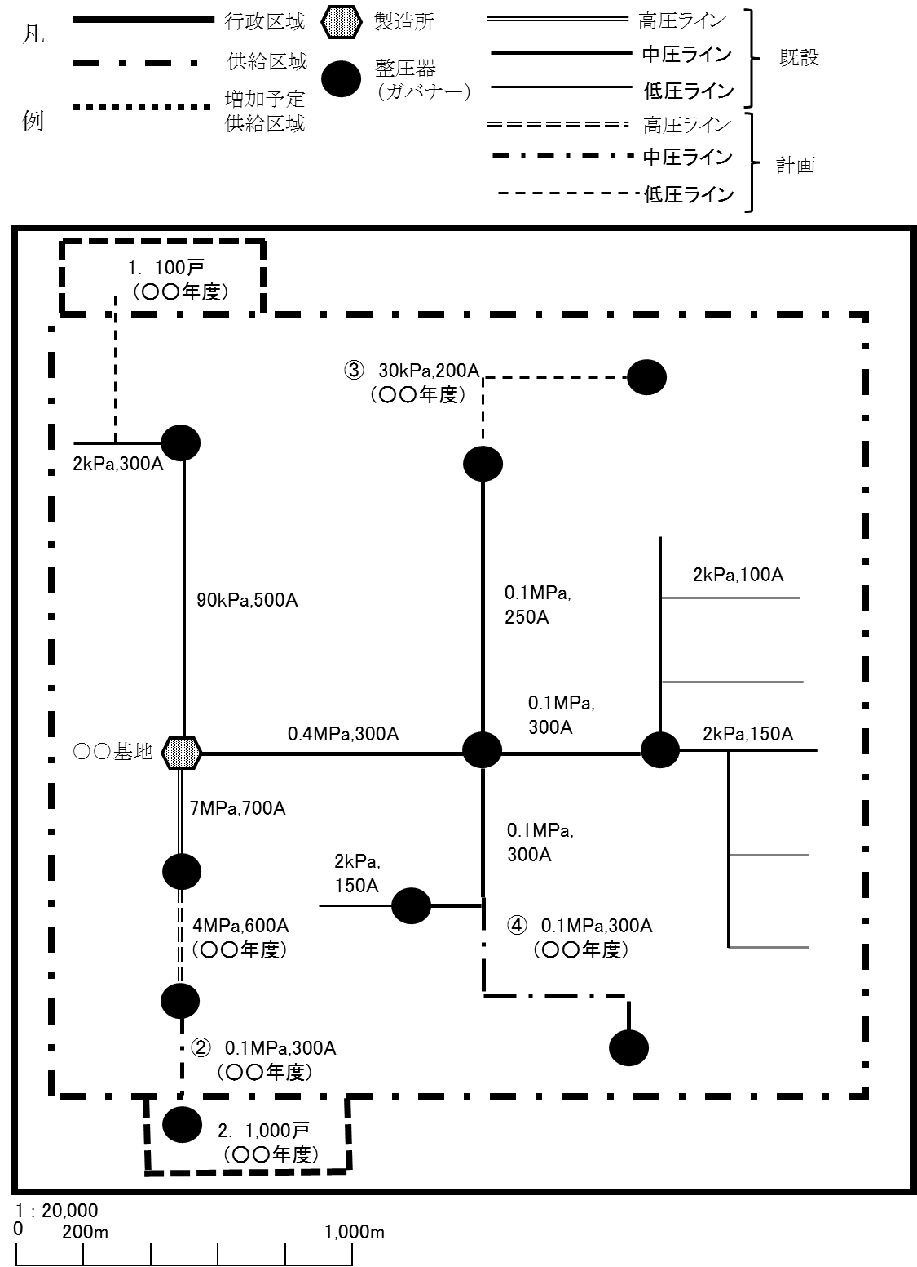

第８表

主要導管図

事業者名：

